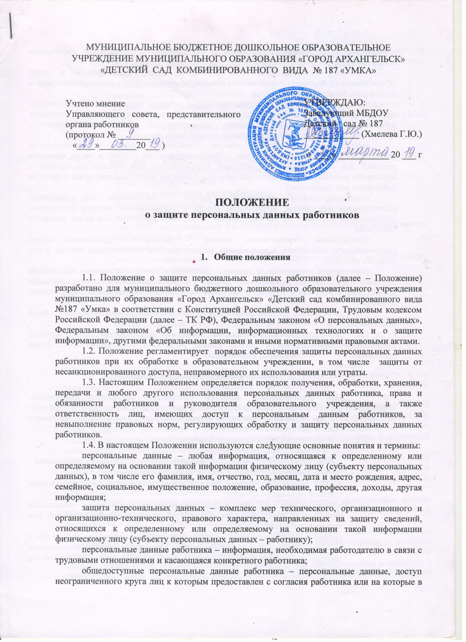
соответствии с федеральными законами не распространяется требование соблюдения конфиденциальности;
оператор – юридическое или физическое лицо, организующее и (или) осуществляющее обработку персональных данных работника, а также определяющее цели и содержание обработки персональных данных;
обработка персональных данных работника – действия (операции) с персональными данными работника, включая сбор, систематизацию, накопление, хранение, уточнение (обновление, изменение), использование, распространение (в том числе передачу), обезличивание, блокирование, уничтожение персональных данных;
использование персональных данных – действия (операции) с персональными данными, совершаемые работодателем (уполномоченным им лицом) в целях принятия решений или совершения иных действий, порождающих юридические последствия в отношении работников или других лиц либо иным образом затрагивающих права и свободы работников или других лиц;
конфиденциальность персональных данных – обязательное для соблюдения работодателем или лицом, получившим доступ к персональным данным работников, требование не допускать их распространения без согласия работника или иного законного основания;
блокирование персональных данных – временное прекращение сбора, систематизации, накопления, использования, распространения персональных данных, в том числе их передачи;
уничтожение персональных данных – действия, в результате которых невозможно восстановить содержание персональных данных в информационной системе персональных данных или в результате которых уничтожаются материальные носители персональных данных.
1.5. Персональные данные работников относятся к категории конфиденциальной информации.
1.6. Настоящее Положение является локальным нормативным актом, который утверждается работодателем с учетом мнения выборного представительного органа работников.

- Понятие и состав персональных данных

  - Под персональными данными работников понимается информация, необходимая работодателю в связи с трудовыми отношениями и касающаяся конкретного работника, а также сведения о фактах, событиях и обстоятельствах жизни работника, позволяющие идентифицировать его личность.
  - Состав персональных данных работника:
- паспортные данные работника;
- данные страхового свидетельства государственного пенсионного страхования;
- данные идентификационного номера налогоплательщика;
- данные документа воинского учета (для военнообязанных и лиц, подлежащих призыву на военную службу);
- копия документа об образовании, квалификации или наличии специальных знаний (при поступлении на работу, требующую специальных знаний или специальной подготовки);
- анкетные данные, заполненные работником при поступлении на работу или в процессе работы (в т.ч. автобиография, сведения о семейном положении работника, перемене фамилии, наличии детей и иждивенцев, номер телефона, адрес места жительства);
- трудовая книжка, за исключением случаев, когда трудовой договор заключается впервые или работник поступает на работу на условиях совместительства;
- медицинская книжка;
- наличие судимостей;
- данные иных документов, которые с учетом специфики работы и в соответствии с законодательством РФ должны быть предъявлены работником при заключении трудового договора или в период его действия;
- трудовой договор (соглашения о внесении изменений и дополнений в него);
- личное дело;
- приказы о приеме, переводах, увольнении, повышении заработной платы, премировании, поощрениях и взысканиях;
- личная карточка по форме Т-2;
- сведения о заработной плате работника;
- сведения о социальных льготах;
- заявления, объяснительные и служебные записки работника;
- документы о прохождении работником аттестации, повышения квалификации (аттестационный лист);
- фотографии;
- результаты медицинского обследования на предмет годности к осуществлению трудовых обязанностей;
- иные документы.
  - Документы, содержащие персональные данные работников, создаются путем:
- копирования оригиналов;
- внесения сведений в учетные формы (на бумажных и электронных носителях);
- получения оригиналов необходимых документов.

- Обязанности работодателя

В целях обеспечения прав и свобод человека и гражданина работодатель и его представители при обработке персональных данных работника обязаны соблюдать следующие общие требования:
  - Обработка персональных данных работника может осуществляться исключительно в целях обеспечения соблюдения законов и иных нормативных правовых актов, содействия работникам в трудоустройстве, обучении и продвижении по службе, обеспечения личной безопасности работников, контроля количества и качества выполняемой работы и обеспечения сохранности имущества.
3.2. При получении персональных данных работодатель должен сообщить работнику о целях, предполагаемых источниках и способах получения персональных данных, а также о характере подлежащих получению персональных данных и последствиях отказа работника дать письменное согласие на их получение.
3.3. При определении объема и содержания обрабатываемых персональных данных работника работодатель должен руководствоваться Конституцией Российской Федерации, Трудовым кодексом РФ и иными федеральными законами.
3.4. Все персональные данные работника следует получать у него самого. Если персональные данные работника возможно получить только у третьей стороны, то работник должен быть уведомлен об этом заранее и от него должно быть получено письменное согласие. Работодатель должен сообщить работнику о целях, предполагаемых источниках и способах получения персональных данных, а также о характере подлежащих получению персональных данных и последствиях отказа работника дать письменное согласие на их получение.
3.5. Работодатель не имеет права получать и обрабатывать персональные данные работника о его политических, религиозных и иных убеждениях и частной жизни. В случаях, непосредственно связанных с вопросами трудовых отношений, в соответствии со ст. 24 Конституции Российской Федерации работодатель вправе получать и обрабатывать данные о частной жизни работника только с его письменного согласия.
3.6. Работодатель не имеет права получать и обрабатывать персональные данные работника о его членстве в общественных объединениях или его профсоюзной деятельности, за исключением случаев, предусмотренных федеральным законом.
3.7. При принятии решений, затрагивающих интересы работника, работодатель не имеет права основываться на персональных данных работника, полученных исключительно в результате их автоматизированной обработки или электронного получения.
3.8. Защита персональных данных работника от неправомерного их использования или утраты должна быть обеспечена работодателем за счет его средств в порядке, установленном федеральным законом.
3.9. Работники и их представители должны быть ознакомлены под роспись с документами организации, устанавливающими порядок обработки персональных данных работников, а также об их правах и обязанностях в этой области.

- Обязанности работника

4.1. Передавать работодателю или его представителю комплекс достоверных документированных персональных данных, перечень которых установлен Трудовым кодексом РФ.
4.2. Своевременно в разумный срок, не превышающий 5 дней, сообщать работодателю об изменении своих персональных данных.

- Права работника

Работник имеет право:
5.1. На полную информацию о своих персональных данных и обработке этих данных.
5.2. На свободный бесплатный доступ к своим персональным данным, включая право на получение копий любой записи, содержащей персональные данные сотрудника, за исключением случаев, предусмотренных законодательством РФ.
5.3. Требовать исключения или исправления неверных или неполных персональных данных, а также данных, обработанных с нарушением требований, определенных трудовым законодательством. При отказе работодателя исключить или исправить персональные данные сотрудника он имеет право заявить в письменной форме работодателю о своем несогласии с соответствующим обоснованием такого несогласия. Персональные данные оценочного характера сотрудник имеет право дополнить заявлением, выражающим его собственную точку зрения.
5.4. Требовать извещения работодателем всех лиц, которым ранее были сообщены неверные или неполные персональные данные сотрудника, обо всех произведенных в них исключениях, исправлениях или дополнениях.
5.5. Обжаловать в суд любые неправомерные действия или бездействие работодателя при обработке и защите его персональных данных.

- Хранение и передача персональных данных работников

6.1. Персональные данные работников хранятся на бумажных и (или) электронных носителях.
6.2. В процессе хранения персональных данных работников необходимо обеспечивать:
требования законодательства, устанавливающие правила хранения конфиденциальных сведений;
сохранность имеющихся данных, ограничение доступа к ним в соответствии с законодательством РФ и настоящим Положением;
контроль за достоверностью и полнотой персональных данных, их регулярное обновление и внесение по мере необходимости соответствующих изменений.
6.3. При передаче персональных данных работника работодатель должен соблюдать следующие требования:
- не сообщать персональные данные работника третьей стороне без письменного согласия работника, за исключением случаев, когда это необходимо в целях предупреждения угрозы жизни и здоровью работника, а также в случаях, установленных федеральным законом;
- предупредить лиц, получающих персональные данные работника, о том, что эти данные могут быть использованы лишь в целях, для которых они сообщены, и требовать от этих лиц подтверждения того, что это правило соблюдено. Лица, получающие персональные данные работника, обязаны соблюдать конфиденциальность. Данное положение не распространяется на обмен персональными данными работников в порядке, установленном федеральными законами;
- разрешать доступ к персональным данным работников только специально уполномоченным лицам, при этом указанные лица должны иметь право получать только те персональные данные работника, которые необходимы для выполнения конкретных функций;
- не запрашивать информацию о состоянии здоровья работника, за исключением тех сведений, которые относятся к вопросу о возможности выполнения работником трудовой функции;
- передавать персональные данные работника представителям работников в порядке, установленном Трудовым кодексом РФ, и ограничивать эту информацию только теми персональными данными работника, которые необходимы для выполнения указанными представителями их функций.

- Доступ к персональным данным работника

7.1. Доступ к персональным данным работников разрешается только специально уполномоченным лицам, при этом указанные лица должны иметь право получать только те персональные данные работника, которые необходимы для выполнения конкретных функций.
7.2. Внутренний доступ к персональным данным работников осуществляется в соответствии со списком лиц, уполномоченных на получение и доступ к персональным данным, утвержденным приказом руководителя.
Иные права и обязанности работников, в трудовые обязанности которых входит обработка персональных данных работников, определяются также должностными инструкциями.
7.3. Право внутреннего доступа к персональным данным работников имеют:
- руководитель организации;
- работник, чьи персональные данные подлежат обработке;
- работники, уполномоченные в соответствии с приказом на получение и доступ к персональным данным работников.
7.4. В целях обеспечения надлежащего выполнения трудовых обязанностей доступ к персональным данным работника может быть предоставлен на основании приказа руководителя образовательного учреждения иному работнику, должность которого не включена в список лиц, уполномоченных на получение и доступ к персональным данным.
7.5. Получателями персональных данных работника вне учреждения на законном основании являются:
- органы пенсионного обеспечения,
- органы социального страхования, определяемые в соответствии с федеральными законами о конкретных видах обязательного социального страхования;
- органы прокуратуры и другие правоохранительные органы;
- органы статистики;
- налоговые органы;
- федеральная инспекция труда;
- подразделения муниципальных органов управления;
- профессиональные союзы, а также иные органы и организации в соответствии с федеральными законами.
7.6. Работодатель не может сообщать персональные данные работника третьей стороне без письменного согласия работника, за исключением случаев, когда это необходимо в целях предупреждения угрозы жизни и здоровью работника, а также в других случаях, предусмотренных ТК РФ или иными федеральными законами.

- Защита персональных данных работника

8.1. Защита персональных данных работников от неправомерного их использования или утраты обеспечивается работодателем за счет его средств в порядке, установленном федеральным законом.
8.2. Для обеспечения внутренней защиты персональных данных работников работодатель:
- регламентирует состав работников, функциональные обязанности которых требуют соблюдения режима конфиденциальности;
- избирательно и обоснованно распределяет документы и информацию между работниками, имеющими доступ к персональным данным;
- своевременно обеспечивает работников информацией о требованиях законодательства по защите персональных данных;
- обеспечивает организацию порядка уничтожения информации;
- проводит разъяснительную работу с работниками, имеющими доступ к персональным данным, по предупреждению утраты сведений при работе с персональными данными.
8.3. Защита сведений, хранящихся в электронных базах данных работодателя, от несанкционированного доступа, искажения и уничтожения информации, а также от иных неправомерных действий, обеспечивается разграничением прав доступа с использованием учетной записи и системой паролей.
8.4. Для обеспечения внешней защиты персональных данных работников учреждение:
- обеспечивает порядок приема, учета и контроля деятельности посетителей;
- обеспечивает охрану территории, зданий, помещений, транспортных средств.
8.5. Все лица, связанные с получением, обработкой и защитой персональных данных, обязаны подписать обязательство о неразглашении персональных данных работников.

8.6. В случае выявления недостоверных персональных данных работника или неправомерных действий с ними на период проверки работодатель обязан осуществить блокирование персональных данных работника с момента обращения его самого или его законного представителя либо получения запроса уполномоченного органа по защите прав субъектов.

8.7. При выявлении неправомерных действий с персональными данными работника работодатель обязан устранить допущенные нарушения в срок не более трех рабочих дней с даты такого выявления.

В случае невозможности устранения допущенных нарушений работодатель не позднее чем через три рабочих дня с даты выявления неправомерности действий с персональными данными работника обязан уничтожить персональные данные работника.

8.8. В случае отзыва работником согласия на обработку своих персональных данных работодатель обязан прекратить обработку персональных данных работника и уничтожить их в срок, не превышающий трех рабочих дней с даты поступления указанного отзыва, если иное не предусмотрено соглашением между работником и работодателем.

- Ответственность за разглашение информации,
содержащей персональные данные работника

9.1. Лица, виновные в нарушении норм, регулирующих получение, обработку и защиту персональных данных работника, привлекаются к дисциплинарной и материальной ответственности в порядке, установленном ТК РФ и иными федеральными законами, а также привлекаются к гражданско-правовой, административной и уголовной ответственности в порядке, установленном федеральными законами.
9.2. За неисполнение или ненадлежащее исполнение работником по его вине возложенных на него обязанностей по соблюдению установленного порядка работы со сведениями конфиденциального характера работник несет дисциплинарную и материальную ответственность в порядке, установленном ТК РФ, и иную юридическую ответственность в порядке, установленном федеральным законом.
9.3. Лица, в обязанность которых входит ведение персональных данных работников, обязаны обеспечить каждому возможность ознакомления с документами и материалами, непосредственно затрагивающими его права и свободы, если иное не предусмотрено законом.
9.4. Неправомерный отказ в предоставлении собранных в установленном порядке документов, либо несвоевременное предоставление таких документов или иной информации в случаях, предусмотренных законом, либо предоставление неполной или заведомо ложной информации влечет наложение на должностных лиц административного штрафа в размере, определяемом Кодексом РФ об административных правонарушениях.

